|  |  |  |  |  |  |  |  |
| --- | --- | --- | --- | --- | --- | --- | --- |
|  | |  |  | | --- | --- | | **卷 号** |  | | **卷内编号** |  | | **密 级** |  |   思源课堂 |
| 分 类:  <模板>  使用者:  <配置经理>  文档编号:  HD-CM-301  四川华迪信息技术有限公司 | 配置管理计划  项 目 承 担 部 门： 西安交通大学  撰 写 人（签名）： 李朝龙  完 成 日 期： 2020/06/26  本文档 使 用部门： ☑主管领导 ☑项目组  □客户（市场） ☑维护人员 □用户  评审负责人（签名）： 田丰瑞  评 审 日 期： 2020/06/26 |
| 华迪标志 |

**文档信息**

|  |
| --- |
| 标题: 配置管理计划 |
| 作者: 李朝龙 |
| 创建日期:2020年6月26日 |
| 上次更新日期: |
| 版本: 0.1 |
|  |
| 部门名称: |

修订文档历史记录

|  |  |  |  |
| --- | --- | --- | --- |
| **日期** | **版本** | **说明** | **作者** |
| 2020/06/26 | 0.1 | 配置管理计划初步制定 | 李朝龙 |
|  |  |  |  |
|  |  |  |  |
|  |  |  |  |
|  |  |  |  |
|  |  |  |  |
|  |  |  |  |
|  |  |  |  |
|  |  |  |  |
|  |  |  |  |
|  |  |  |  |
|  |  |  |  |
|  |  |  |  |
|  |  |  |  |
|  |  |  |  |

目录

1. 简介 4

1.1 目的 4

1.2 定义、首字母缩写词和缩略语 4

1.3 参考资料 4

1.4 概述 4

2. 软件配置管理 5

2.1 组织、职责和接口 5

2.2 工具、环境和基础设施 5

3. 配置管理活动 5

3.1 配置标识 5

3.1.1 标识方法 5

3.1.2 项目基线 5

3.2 配置库控制 6

3.2.1 配置库的控制 6

3.2.2 建立软件库 6

3.2.3 软件配置更改 6

3.2.4 配置文件清单的维护 6

3.3 配置检查与评审 7

4. 里程碑 8

5. 培训和资源 8

配置管理计划

# 简介

* 本文档内容主要参考研发中心相关的ISO程序和制度文档，并在这基础之上整理成适合本项目的软件配置管理，为项目经历，配置管理员及相关人员提供日常的配置管理操作步骤包括此**配置管理计划**的目的、范围、定义、首字母缩写词、缩略语、参考资料和概述。

## 目的

* 本文档目的在于小葵花点单平台进行软件配置管理，提高平台的质量，降低开发成本和缩短实际开发工期。

## 定义、首字母缩写词和缩略语

* 软件配置管理：（Software Configuration Management，SCM）是一种标识、组织和控制修改的技术。[软件配置](https://baike.baidu.com/item/%E8%BD%AF%E4%BB%B6%E9%85%8D%E7%BD%AE" \t "_blank)管理应用于整个[软件工程过程](https://baike.baidu.com/item/%E8%BD%AF%E4%BB%B6%E5%B7%A5%E7%A8%8B%E8%BF%87%E7%A8%8B/361675" \t "_blank)。在软件建立时变更是不可避免的，而变更加剧了项目中软件开发者之间的混乱。SCM活动的目标就是为了标识变更、控制变更、确保变更正确实现并向其他有关人员报告变更。从某种角度讲，SCM是一种标识、组织和控制修改的技术，目的是使错误降为最小并最有效地提高生产效率。
* 软件基线：项目储存库中每个工件版本在特定时期的一个“快照”。它提供一个正式标准，随后的工作基于此标准，并且只有经过授权后才能变更这个标准。建立一个初始基线后，以后每次对其进行的变更都将记录为一个差值，直到建成下一个基线。
* 配置管理员：（Software Configuration Management Engineer，简称[SCM](https://baike.baidu.com/item/SCM/2039966" \t "_blank))是在软件项目开发过程中进行[配置管理](https://baike.baidu.com/item/%E9%85%8D%E7%BD%AE%E7%AE%A1%E7%90%86/10090499" \t "_blank)的人员。负责制定配置管理计划，针对项目进行配置库的规划；搭建配置管理环境，建立和维护配置库，保证配置库稳定运行等。
* 配置标识：定义各类配置项、建立各种基线、描述相关软件配置及其文档的过程。

## 参考资料

* 《研发中心配置管理制度》
* 《产品的标识与可追溯性程序》
* 《开发手册》

## 概述

* 本文档内容主要参考研发中心相关的ISO程序和制度文档，并在这基础之上整理成适合本项目的软件配置管理，为项目经历，配置管理员及相关人员提供日常的配置管理操作步骤。

# 软件配置管理

## 组织、职责和接口

* [说明谁将负责执行 CM 工作流程中所述的各种配置管理 (CM) 活动。]

## 工具、环境和基础设施

在本项目的实施过程中，将配置库分为受控配置库和非受控配置库两种

**受控配置库**

在本项目开发实施的整个过程中，根据不同阶段的配置管理划分11个受控配置目录，只有配置管理员拥有增加和修改的权限，其它用户只有只读的权限。受控配置库的目录为:

00初始配置

01启动

02需求分析

03设计

04编码

05测试

06安装

07总结

08变更

09项目管理

10环境配置

初始配置库的根目录中包含XXXX项目的配置文件清单，该文档包括本项目开发过程中应该提交的文档的清单，在实际开发过程中，根据实际情况，可以在清单中酌情修改、增加和删除需要提交的文档。

# 配置管理活动

## 配置标识

### 标识方法

* 说明项目工件或产品工件的命名、标记和编号方法。标识方案中需包括硬件、系统软件、市售 (COTS) 产品以及产品目录结构中所列的所有应用程序开发工件，例如计划、模型、构件、测试软件、结果与数据、可执行文件等。

### 项目基线

* 基线提供一项正式标准，随后的工作都基于此标准，并且只有经过授权后才能对此标准进行变更。
* 说明要在项目或产品生命周期中的哪些时间点处建立基线。最常用的基线在先启阶段、精化阶段、构建阶段和产品化阶段结束时建立。也可以在不同阶段中的各次迭代结束时生成基线，甚至可以更为频繁。
* 所有属于本项目及各子系统的各类基线，首先要按照计划书，软件需求规格说明书，软件项目详细分析设计说明书的规定确定其技术内容，在整个软件项目开发过程中定义以下两类基线：
* 文档基线：
* 本项目的文档基线的定义以里程碑的定义为准，将到达各阶段的里程碑时的文档作为基线。
* 产品基线：
* 产品基线包括两个，一个是系统上线时，一个是系统经过客户验证测试时，基线包含那时的所有程序代码和文档。

## 配置库控制

### 配置库的控制

在项目开发和实施的整个过程中，配置管理员应根据配置管理计划及管理规则对配置库应进行管理和控制。配置管理员负责检查项目组成员使用配置库是否正确。包括是否及时检入最新版本、是否添加了注释、是否及时更改配置状态，是否存在项目组成员修改了不属于自己负责的配置项，项目组成员是否完成了自己负责的配置项的检入，测试版本的构造是否从配置库中取出等。

建立软件库

### 建立软件库

在项目的各个开发阶段，应建立起各阶段各子系统的软件开发库(软件开发工作区)，同时建立起想对应的有关该系统及其子系统的软件受控库。在每个阶段结束或里程碑，需让各子系统提交相关的产品并送入软件受控库，由配置管理员统一管理，以后再有对产品的变更需求，应按照正常的变更程序来控制并检查相关的变更文档。当全部开发工作结束，需建立起软件产品库，将所有可交付的产品都送入软件产品库。

### 软件配置更改

软件配置的更改管理适用于全部项目的所有文档和代码，其中包括整个项目的各个运行软件，也包括为项目专门开发的支持软件。

对该项目各个子系统及其专用支持软件的基线及其集成系统的任何修改，必须得到项目负责人的批准并在本项目软件质量管理专员处备案才能进行配置更改;

更改完成后的文档和代码等，需得到项目负责人认可，提交给配置管理员后，由配置管理员签入受控配置库;

受控配置库中的文档，在文档末尾必须有修改记录部分，包括修改人、修改日期、修改内容等项，每次对于受控配置库中文档的修改，必须填写这些项。

### 配置文件清单的维护

配置文件清单的维护由配置管理员维护;

项目初期，配置管理员与项目组成员一起对开发过程中可能产生的文档的进行预计，并在配置文件清单中列出这些文档及其大致的计划提交时间;

在实际开发过程中，文档提交可能会产生一些变化，如新增某些文档、原计划的一些文档不再单独产生、文档计划提交日期的变更等，项目组应该及时通知配置管理员，由配置管理员及时更改配置文件清单中的相应项。

## 配置检查与评审

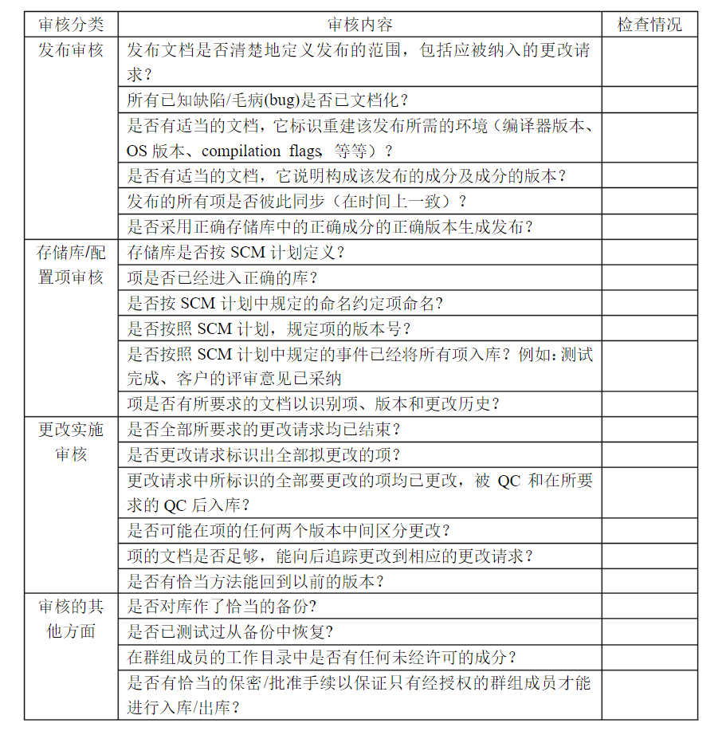

# 里程碑

|  |  |
| --- | --- |
| 里程碑 | 特点 |
| 1.需求分析已确立 | 系统(或所有己确定子系统)的需求分析全部完成  已形成相应的需求分析说明书及其它附属文档  需求分析说明书已通过公司评审或与客户一致认为需  求分析阶段已结束，可以进入设计阶段 |
| 2.概要设计完成 | 系统(或所有己确定子系统)的概要设计全部完成  已形成相应的概要设计说明书及其它附属文档  概要设计说明书已通过公司评审或与客户一致认为概  要设计阶段已结束，可以进入详细设计阶段 |
| 3.详细设计完成 | 系统(或所有己确定子系统)的详细设计全部完成  己形成相应的详细设计说明书及其它附属文档  详细设计说明书已通过公司评审或与客户一致认为详  细设计阶段已结束，可以进入编码阶段 |
| 4.编码完成 | 系统(或所有己确定子系统)的编码全部完成  系统所有程序已经经过调试并确定可以运行  已通过公司评审或与客户一致认为编码阶段已结束，  可以进入系统测试阶段 |
| 5.测试计划完成 | 测试需求已经确定并完成;  已形成相应的测试计划说明书及其它附属文档 |
| 6.测试设计完成 | 测试用例已经覆盖所有测试需求  已形成相应的测试用例说明书及其它附属文档 |
| 7.系统测试完成 | 系统测试完成，所发现的所有缺陷己得到妥善处理  符合系统测试退出条件  已完成测试分析报告 |
| 8.项目结束 | 上线成功  己得到客户的确认并通过验收测试  与客户一致认为该项目已结束 |

# 培训和资源

本组成员开了一次培训会议。